22 decembrie 2020

RAPORT ZILNIC

Calificativ:  NEUTRU | Următorii miniştri ai României | ProTV-19:34  4min 09s
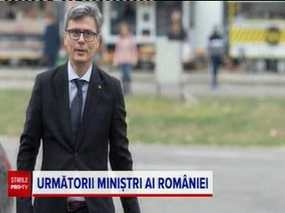 | În viitorul Guvern condus de Florin Cîţu, Virgil Popescu va fi ministrul Economiei. Virgil Popescu este conferenţiar universitar şi are diplome în domeniul securităţii naţionale.

Calificativ:  NEUTRU | Azomureş trece de pe gaz pe energie electrică | RomâniaTV-18:33  0min 13s
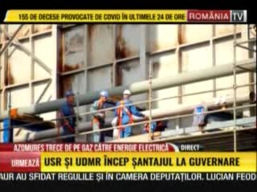 | E.ON Energie România va construi pentru Azomureş o centrală electrică în valoare de 4 milioane de euro.

